『排水設備の計画及び工事の確認願』の作成について〔電子申請用〕

【注意事項】

１ 『排水設備の計画及び工事の確認願』（以下、「確認願」という。）の電子申請の対象となる建物は戸建住宅です。
ただし、以下に示す各種届出と併せて提出が必要となる確認願は、これまで通り、窓口にて申請をお願いします。
１）取付管の新設、撤去が必要なもの
ア 排水設備の取付管設置申請書
イ 公共下水道施設に関する工事の承認願
ウ 道路位置指定に伴う排水設備審査願兼公共下水道施設に関する工事の承認願
２）申請区域が供用開始区域外を含むもの
ア 排水設備の工事に伴う処理開始について（誓約書含む）
イ 下水道施設への接続許可申請書
３）貸付・補助制度を利用するもの
ア 水洗便所設備資金借入申請書
イ 広島市生活扶助世帯補助金関連
ウ 私道内排水設備布設工事費補助関連
４）ディスポーザ・グリース阻集器を設置するもの
ア ディスポーザ設置に伴う維持管理等に関する誓約書及び添付書類
イ グリース阻集器設置に伴う維持管理等に関する誓約書及び添付書類

２ 申請箇所において、既設取付管の掘り下げ・補修が必要な場合は、『排水設備の取付管掘り下げ・補修依頼書』を添付してください。なお、申請箇所が中・東・南・西区の場合には、確認後に返却される同依頼書を必ず各区役所維持管理課に提出してください。

３ これまでの『給水装置工事申込書』の受付印の代替として、確認願の電子申請申し込み後に、電子申請システム内の『申込内容照会』から『申込詳細』を印刷して、水道局各窓口に申込書とともに提出してください。
※ 確認願の申し込み完了後にメール送信される整理番号及びパスワードを準備してください。
『申込詳細』内の処理状況が『不受理』、『強制完了』でないことを確認してください。

４ この申請で確認を受けた排水設備工事を完了したときは、『排水設備工事完了届』を届け出てください。

５ この申請で確認を受けた排水設備工事を完了予定日までに完了しないときは、『排水設備確認願の取消願・変更届』により工期延期を届け出てください。その他、確認願の記載事項に変更が生じた場合にも、変更内容に応じた『排水設備確認願の変更届（○○○○の変更）』を届け出てください。

６ 確認願の作成、提出をはじめとした排水設備新設等の工事に伴う届出及び竣工検査等に関する手続きは、申請者から委任を受けた指定工事店により行われます。このため、従来の窓口提出と同様に、確認願を作成（申請書入力）された方、あるいは担当責任技術者は、指定工事店との雇用関係が確認できる書類の写し（社員証、責任技術者証等）を必ず添付してください。

【確認願の作成について】

１ 添付図書及び記入関係は次のとおり。
- 添付図面

建物の種別  必要図書 | 一般家屋
位置図 | ○
排水設備平面図 | ○
勾配図（縦断図） | ○（必要に応じて）

- 図面の着色関係
データ添付の際には、カラーでお願いします。

 | 新設部分 | 既設部分
汚水管・合流管及び桝 | 実線（赤着色） | 実線（着色せず）
雨水管及び桝 | 実線（緑着色） | 実線（ 〃 ）
通気管 | 破線（黄着色） | 破線（ 〃 ）
地下水 | 破線（赤着色） | 破線（赤着色）

３）縮尺関係
ア 附近見取図の縮尺は、１，０００分の１以上５，０００分の１以下
イ 平面図の縮尺は、原則１００分の１以上２００分の１以下とし、所定の大きさ（A４版）に折り添付する。ただし、面積が広大なものは、６００分の１まで縮小し、わかりやすい図面として添付
ウ 縦断面図（勾配図）の縮尺は、横は平面図に準じ、縦はその５倍
エ 構造図の縮尺は、２０分の１以上

４）記入上の注意事項
ア 敷地の区画、建物の間取りをはっきりと書く。
イ 排水管、通気管及び桝の寸法、距離、勾配、汚水管及び雨水管の区別、管径及び材質の記入
ウ 便器の種類、その他必要と考えられる排水設備の名称、規格等の記入
エ 排水器具は、４の表１の排水設備設計図で用いる図示記号一覧表の記号により記載
オ 排水器具トラップの有無は記号で記入
カ 防臭装置は文字記入（例：T１－50、J－75）
キ 地下水等を使用する場合は、井戸、ポンプ（規格も明記）、給水管等所要事項を記入
ク 方位を記入

２ 使用材料
材料及び器具は、経済性、安全性、互換性、その他を考慮し、日本工業規格（ＪＩＳ）、日本農林
規格（ＪＡＳ）、日本水道協会規格（ＪＷＷＡ）、日本下水道協会規格（ＪＳＷＡＳ）、空気調和・衛生工学会規格（SＨＡＳE）、プラスチック・マスマンホール協会規格（ＰＭＭ）等を用いることが望ましい。規格のないものについては、形状、品質、寸法、強度等が十分目的に合うことを調査、確認のうえ選定する必要がある。
なお、管類については、日本下水道協会において検査体制並びに認定工場制度を設けており、これらの制度により品質の確保がなされているものを選定する。
一度使用した器具又は材料は、材質や強度、耐久性その他について的確な判断が困難であるので再使用しない。やむを得ず再使用するときは、機能上及び維持管理上支障のないことを確認する。

３ その他の添付書類
１）承諾書（写し） 様式Ｎｏ排－２－７
他人の土地、排水設備を使用する場合に提出する。
２）排水設備の取付管掘り下げ・補修依頼書 様式Ｎｏ排－１－３
既設取付管の掘り下げ、補修が必要な場合に提出する。
４ 図示記号

表１ 排水設備設計図で用いる図示記号一覧表
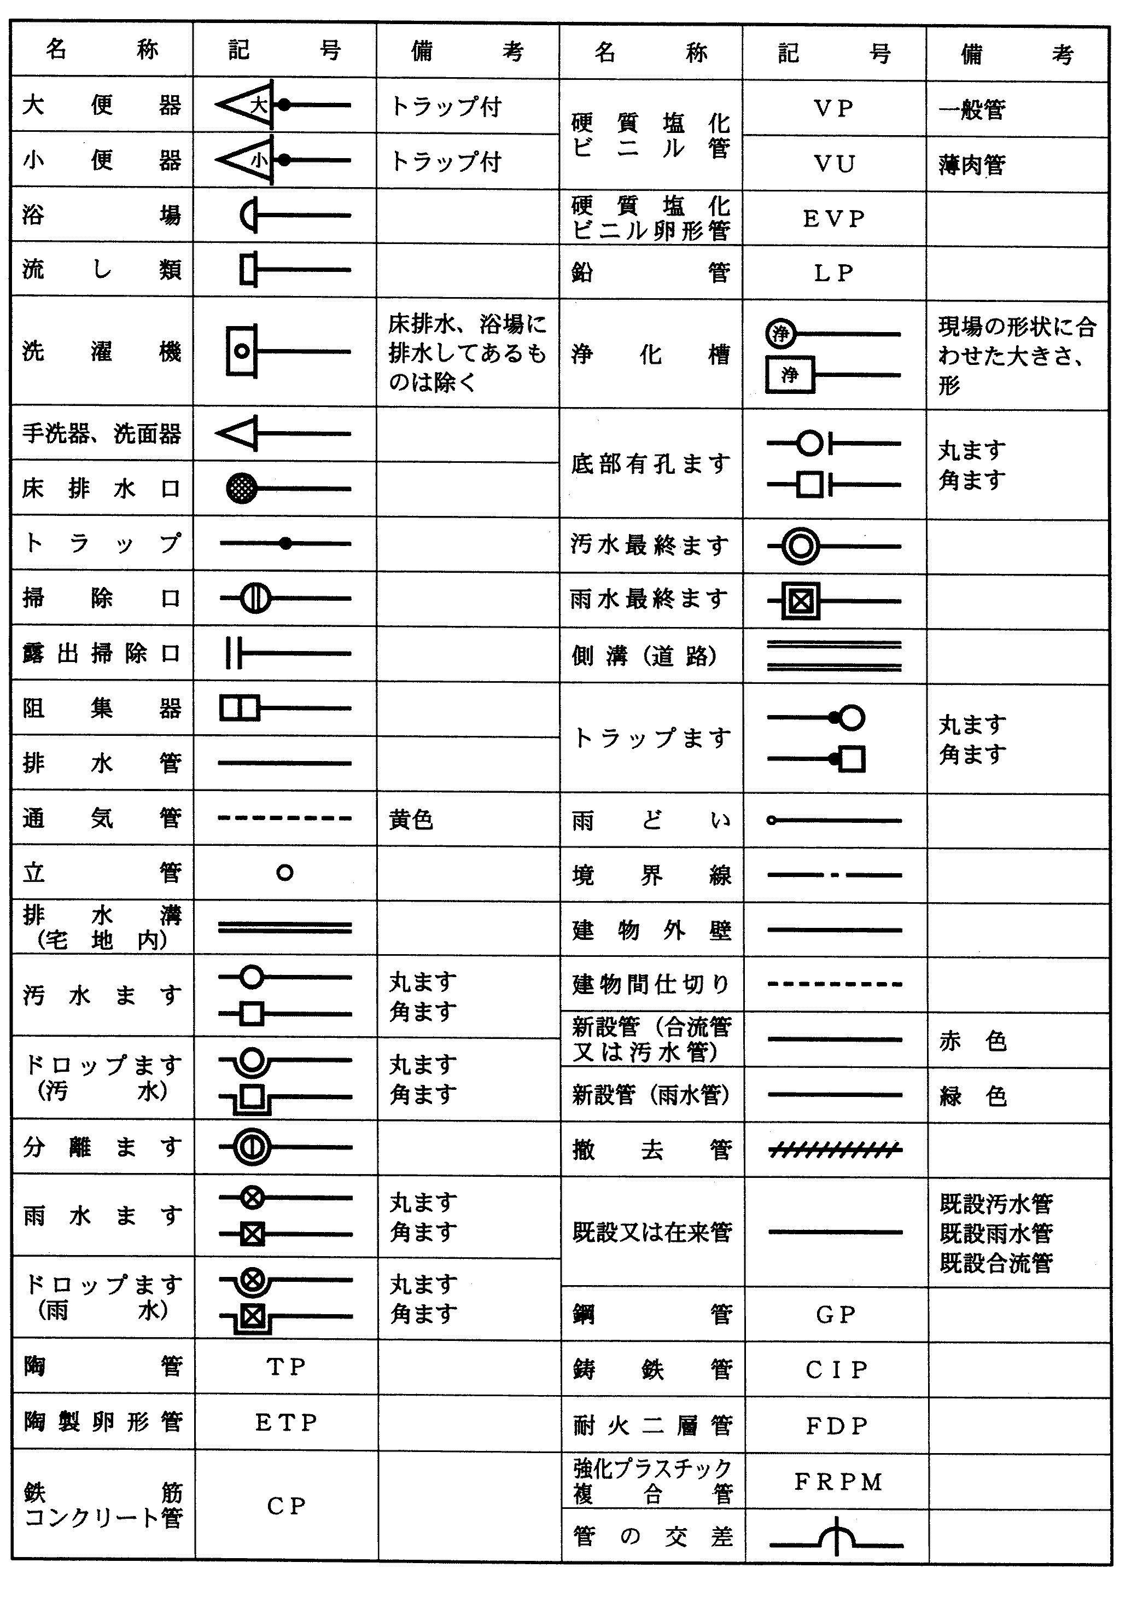

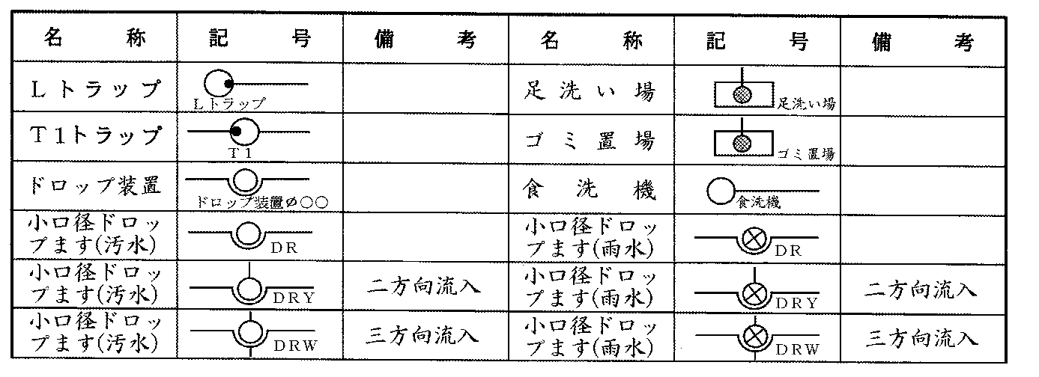

５ 排水設備の設計図例

１）2階建てまでの図例

